PROYECTO DE INVESTIGACIÓN PARA EL FOMENTO DE LA LECTURA EN LA ISNTITUCION EDUCATIVA “JOSE MARIA CORDOBA” A TRAVES DE LA RECOPILACION DE LA TRADICIÓN ORAL DE NUESTRO MUNICIPIO APOYADO EN LAS TIC

BAUL DE LAS HISTORIAS

Docente Coinvestigador Sergio Enrique Parada Bastos

Institución Educativa “José María Córdoba

Municipio de Durania

CONTENIDO

RESUMEN.

Este proyecto de investigación se basa en el fomento y fortalecimiento de la lectura en la institución educativa “José María Córdoba” a través del rescate de la tradición oral del municipio de Durania apoyado en las TIC. Esta estrategia pedagógica es muy importante ya que los jóvenes de hoy en día utilizan gran parte de su tiempo libre con sus dispositivos electrónicos y si tienen datos en línea más aun ya que en cierta forma poseen una vida virtual lo que conlleva a escapar de la realidad presentando problemas en su desempeño pedagógico, su vida familiar y social. Por eso una forma de incentivar la lectura es a través de apoyos tecnológicos como cartillas digitales que contengan historias fantasiosas enriquecidas con los mitos y leyendas propias de la zona.

INTRODUCCIÓN:

ANTECEDENTES. Los programas de promoción de lectura desde la tradición oral, se destacan por la preocupación de las diferentes entidades (en su mayoría, privadas con apoyo de las públicas), de rescatar el patrimonio cultural de las diferentes regiones del país, por dejar un legado a las nuevas generaciones, y establecer un vínculo de la sociedad con el adulto mayor. Hacen parte de este atlas no solo cuentos, mitos, leyendas, también narraciones e investigaciones como la de Friedemann, antropóloga colombiana, quien recopiló, testimonios que aluden a la manera como la fauna africana pobló las selvas y costas colombianas. El Ministerio de Cultura en cumplimiento de la normatividad vigente, y en la búsqueda de velar por la interacción de los pueblos y las culturas, así como, garantizar el derecho a la educación ha desarrollado desde el año 1997, acciones, planes y programas que permiten la integración de las diferentes culturas con la garantía de accesibilidad en condiciones de igualdad. 2 MENDOZA CASTRO, Clemente. Op. Cit. p. 5. 19 En el año 2003 se diseñó el Plan Nacional de Lectura y Bibliotecas (PNLB) para el mejoramiento de los niveles de lectura y el fortalecimiento de los servicios prestados por las bibliotecas del país. Mediante este plan se han desarrollado estrategias culturales para la integración de los pueblos y para el fortalecimiento y preservación de la memoria cultural del país. Es un objetivo del PNLB generar el fomento de la lectura y desarrollo de nuevos servicios y programas. En este punto se desarrolló en el año 2003 una serie de estrategias que permitieron la integración cultural de los pueblos y que garantizaron la participación de los indígenas, los afrocolombianos, los palenqueros, los raizales y pueblo rom4 . Una de estas estrategias fue la creación de Bibliotecas públicas municipales, dando a estas comunidades la posibilidad de acceder a diferentes servicios de la biblioteca y gozar de una colección apta para sus necesidades y enfocada al enriquecimiento e incremento del conocimiento de estos pueblos5 . En la ciudad de Bogotá, la política de lectura va alineada al objetivo nacional, que es el de formular una política que garantice el acceso al conocimiento, a través de la lectura, y, así mismo, que se pueda garantizar el derecho de todos los ciudadanos al acceso a la cultura escrita que debe ser promovido por el estado. Mediante la garantía de este derecho se desarrolla la transformación y 3 CERLALC. Plan Nacional de Lectura y Bibliotecas: En el ámbito Departamental existen programas, que tienen como objetivo brindar un espacio a los abuelos para desarrollar actividades que los haga sentirse útiles, enriquecer las fuentes de información de carácter cultural y convertir la tradición oral en una fuente consultada y aprovechada por los niños y jóvenes usuarios de Bibliotecas Públicas. Un ejemplo de estos programas es el Mapa desarrollado en el Departamento del Atlántico, donde se realizaron talleres para el desarrollo de la oralidad y para generar conciencia sobre su importancia como herramienta para el legado patrimonial de generaciones ancestrales y del reflejo de esta sabiduría en la educación y la cultura . Esta recopilación enfatiza su metodología de estrategia didáctica para la conservación y perpetuidad de la memoria cultural de los pueblos. La difusión de la tradición oral, se realizó adoptando estas leyendas y narraciones en las diferentes aulas de clase, para enseñar temáticas comunes, dentro de las 6 CONCEJO DISTRITAL DE FOMENTO DE LA LECTURA. Política pública de lectura y escritura para la ciudad de Bogotá.

A nivel local no se han hecho estudios concernientes al fomento de la lectura a través de la tradición oral.

MITO. Es un relato tradicional que se refiere a acontecimientos prodigiosos, protagonizados por seres sobrenaturales o extraordinarios, tales como dioses, semidioses, héroes, monstruos o personajes fantásticos, los cuales buscan dar una explicación a un hecho o fenómeno.

Los mitos forman parte del sistema de creencias de una cultura o de una comunidad, la cual los considera historias verdaderas. Al conjunto de los mitos de una cultura se le denomina mitología. Cuanto mayor número de mitos y mayor complejidad tiene una mitología, mayor es el desarrollo de las creencias de una comunidad. La mitología sustenta la cosmovisión de un pueblo.

LEYENDA. Es una narración de hechos naturales, sobrenaturales o mezclados, que se transmite de generación en generación de forma oral o escrita. Generalmente, el relato se sitúa de forma imprecisa entre el mito y el suceso verídico, lo que le confiere cierta singularidad.

Se ubica en un tiempo y lugar que resultan familiares a los miembros de una comunidad, lo que aporta al relato cierta verosimilitud. En las leyendas que presentan elementos sobrenaturales como milagros, presencia de criaturas férricas o de ultratumba, etc., estos se presentan como reales, pues forman parte de la visión del mundo propia de la comunidad en la que se origina la leyenda. En su proceso de transmisión a través de la tradición oral las leyendas experimentan a menudo supresiones, añadidos o modificaciones que expresan un estado extraño, surgiendo así todo un mundo lleno de variantes.

TRADICIÓN ORAL. Se define como tradición oral a la forma de transmitir desde tiempos anteriores a la escritura, la cultura, la experiencia y las tradiciones de una sociedad a través de relatos, cantos, oraciones, leyendas, fábulas, conjuros, mitos, cuentos, etc. Se transmite de padres a hijos, de generación en generación, llegando hasta nuestros días, y tiene como función primordial la de conservar los conocimientos ancestrales a través de los tiempos. Dependiendo del contexto los relatos pueden ser antropomórficos, teogónico, escatológicos, etc.

CONFORMACION DEL GRUPO.

Nombre: Baúl de las historias

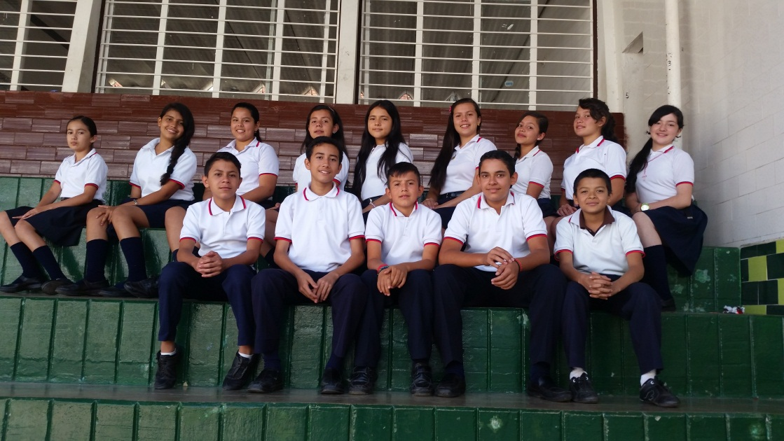

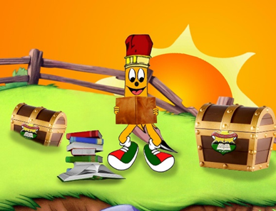

|  |  |  |
| --- | --- | --- |
| Nombre | Grado | Edad |
| Vanessa Yuliana Jaimes Mojica | 7B | 13 |
| Winfram Alexander Patiño Mendoza | 7B | 12 |
| Emili Esperanza Hernandez Caicedo | 7A | 12 |
| Yerly Natalia Avarez Rincon | 7A | 14 |
| Jhon Alexander Pinzon Abreo | 7A | 13 |
| Mariana Alexandra Medina Contreras | 7A | 12 |
| Estaffany Paola Contreras Salsedo | 7A | 13 |
| Maria Fernandez Jaimes Ibarra | 7A | 15 |
| Isaias Arnulfo Patiño Guerra | 7B | 12 |
| Jannuari Rosio Mogollon Gelvez | 7B | 12 |
| Angelica Cecilia Hernandez Bormita | 9A | 15 |
| Darwin Amaya Mora | 9A | 14 |
| Luzdey Camila Castrellon Sanchez | 9A | 15 |
| Yessica Katherine Alvarez Caceres | 9A | 15 |
|  |  |  |

LA PREGUNTA.

En el taller de la pregunta se reunió al grupo previamente clasificado entre estudiantes de los grados séptimo y noveno respectivamente para hacer un planteamiento de la problemática institucional en la cual se pudo establecer que la falta de motivación y estrategias innovadoras hacen que los estudiantes gusten poco de la lectura, razón por la cual los estudiantes tienen falencias en análisis y comprensión lectora. Se reflexionó sobre la necesidad de fomentar la lectura y se pudo comprender que a través de las historias fantasiosas en estudiante se encarreta mejor en la lectura; y que mejor que a través del rescate de la tradición oral que es tan rica en esta región con sus mitos y leyendas propias de esta zona del departamento. Nuestra meta final es promover y fortalecer la lectura en la institución educativa “José María Córdoba a través de cartillas donde se plazma el trabajo realizado por el equipo investigador con la transformación de la tradición oral en cuentos.

PROBLEMA DE LA INVESTIGACIÓN.

En si la problemática definida es que hay pocas estrategias para incentivar la lectura y que la tradición oral se ha venido perdiendo en el tiempo, teniendo estas dos bases como premisa, pero fundamentalmente para la institución y teniendo en cuenta las pruebas internas y externas es de vital importancia caracterizar cuales son las falencias en el análisis y la comprensión de lo que se lee. El grupo de investigación apoyado en las Tic pretende afianzar las evidencias necesarias para demostrar que atravesó de estas estrategias de recopilación de la tradición oral se puede incentivar la lectura y por ende mejorar significativamente en las pruebas de eficiencia académica.

TRAYECTORIA DE LA INVESTIGACIÓN.

El método utilizado para iniciar el proyecto de investigación es la entrevista, esta se hace sobre todo a la población de la tercera edad ya que ellos son “los dueños de la tradición oral” por sobre todo en la región que aun preserva esa tradición pero que se hace necesario conservarla con este tipo de iniciativas.

La entrevista se hizo en los barrios o veredas de acuerdo a habitan los estudiantes investigadores, una vez hecho esta se empezó a recopilar la información haciendo talleres de lectura en clase con lo que cada estudiante consigno, paso a seguir se trabajó en clase de tecnología con para guardar este banco de relatos….una de las tareas prioritarias es que con los estudiantes se desarrollaron estrategias pedagógicas para incentivar la escritura de cuentos cortos y una vez terminada esta etapa cada estudiante transformo sus relatos en cuentos que es el trabajo primordial para dejar el legado en la institución y así poder masificar la lectura, apropiarnos de la misma y rescatar la tradición oral del municipio.

RECORRIDO DE LAS TRAYECTORIAS DE INDAGACIÓN.

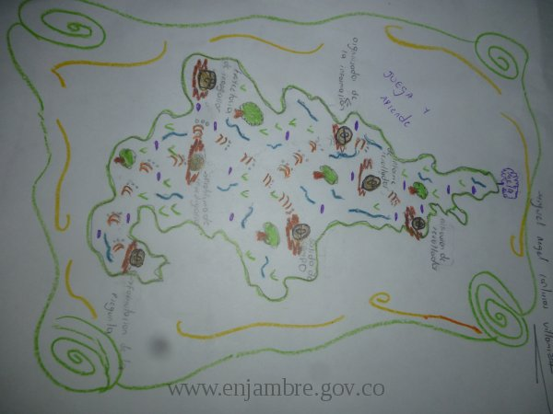

**Cronograma de Actividades**

|  |  |  |  |  |  |
| --- | --- | --- | --- | --- | --- |
| **Nombre** | **Desde** | **Hasta** | **responsable** |  |  |
| Propagación de los resultados | 2015-11-04 | 2015-11-04 | proyecto enjambre |  |  |
| Discutir con la comunidad los hallazgos de la investigación | 2015-10-21 | 2015-10-21 | Grupo de investigación |  |  |
| Reflexión de la trayectoria de indagación (informe final) | 2015-10-05 | 2015-10-09 | Grupo de investigacion |  |  |
| Agregar actividades no previstas | 2015-09-30 | 2015-09-30 | Grupo de investigación |  |  |
| Organización de la información | 2015-09-14 | 2015-09-18 | Grupo de investigación |  |  |
| Visita al área estratégica | 2015-09-02 | 2015-09-02 | Grupo de investigación |  |  |
| Visita Sendero ecológico: Laguna La Barca | 2015-08-19 | 2015-08-19 | Grupo de investigación |  |  |
| - Trabajo de campo (transcripción de la tradición oral a cuentos) | 2015-05-04 | 2015-07-30 | Grupo de Investigación |  |  |
| Salida de Campo: digitalización de la información recopilada | 2015-04-07 | 2015-04-10 | Grupo de Investigación |  |  |
| Salida de campo: Entrevista a adultos mayores | 2015-03-11 | 2015-03-11 | Grupo de investigación |  |  |
| Busqueda de Información | 2015-03-04 | 2015-03-13 | Grupo de Investigación |  |  |
| Planteamiento del problema | 2015-02-10 | 2015-02-13 | Grupo de Investigación |  |  |
| Taller de la Pregunta | 2014-11-14 | 2014-11-14 | Proyecto Enjambre |  |  |
| Socialización proyecto enjambre | 2014-10-15 | 2014-10-15 | Proyecto Enjambre |  |  |

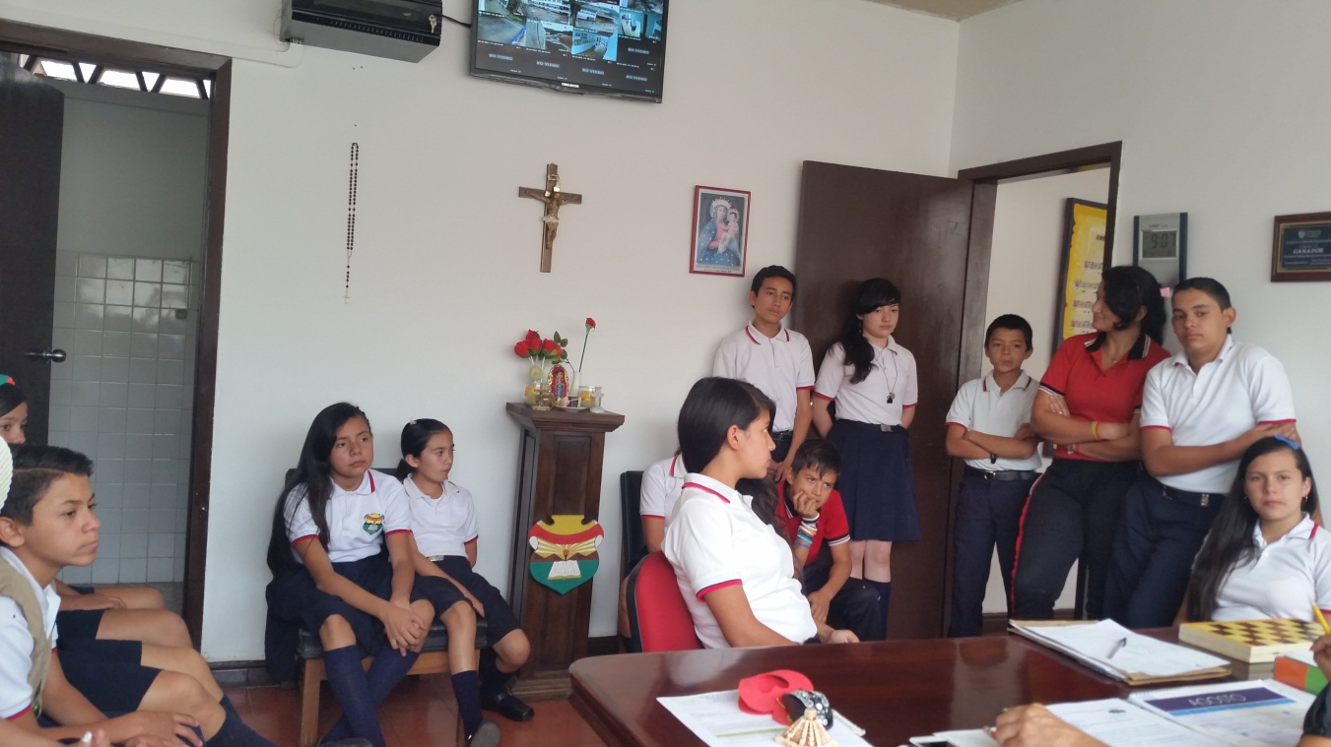

Conformación del equipo investigador.

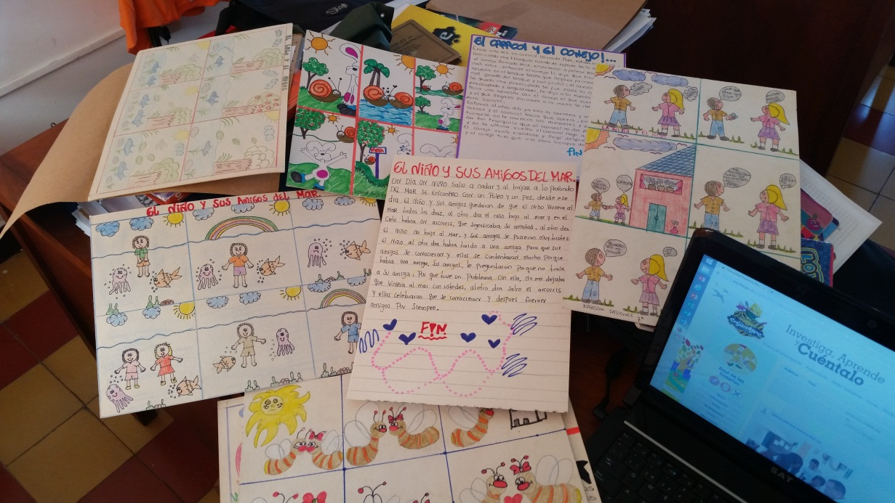

Trabajo pedagógico para incentivar la escritura de cuentos.

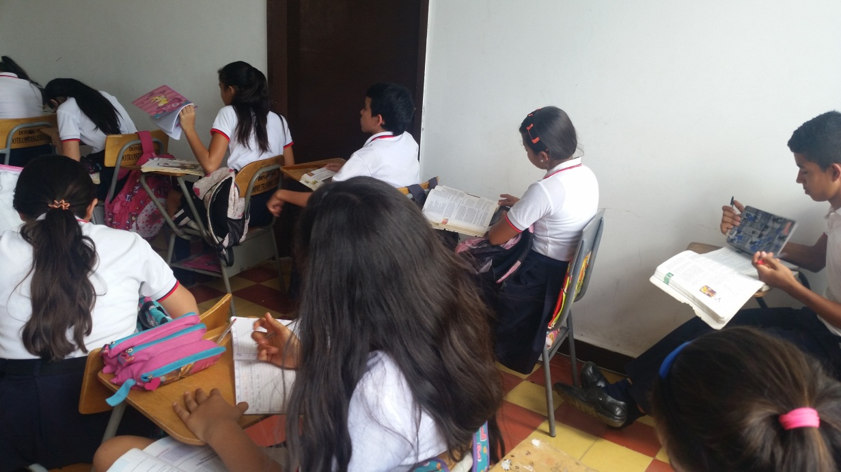

Fomento de la lectura en el aula.

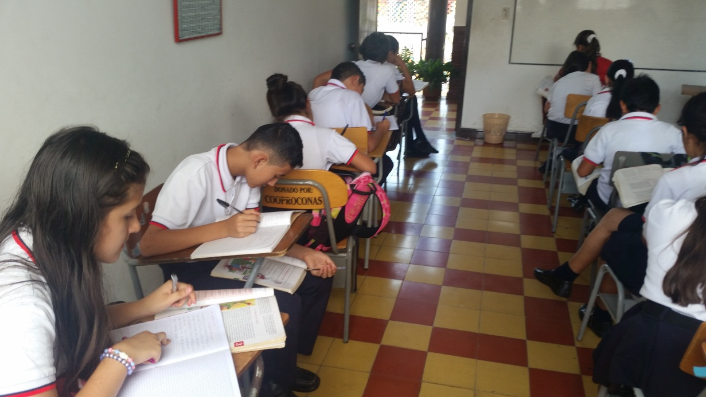

Trabajo en clase adaptación de mitos y leyendas.

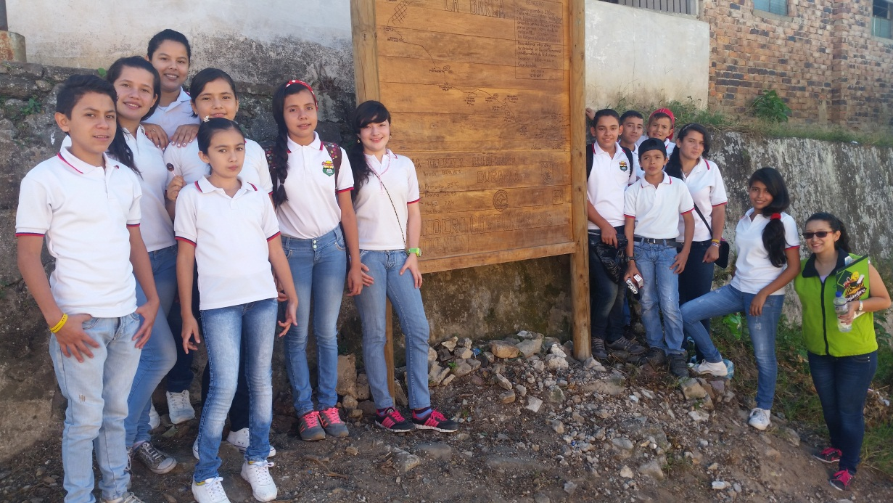

Salida pedagógica.

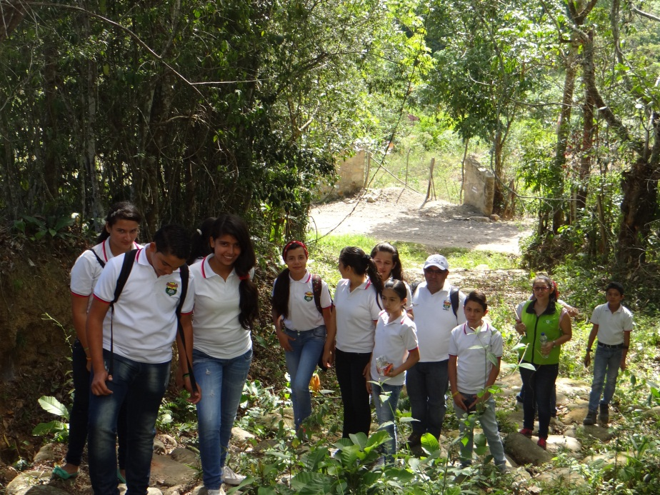

Visita a la zona estratégica del sendero ecológico “laguna la Barca”

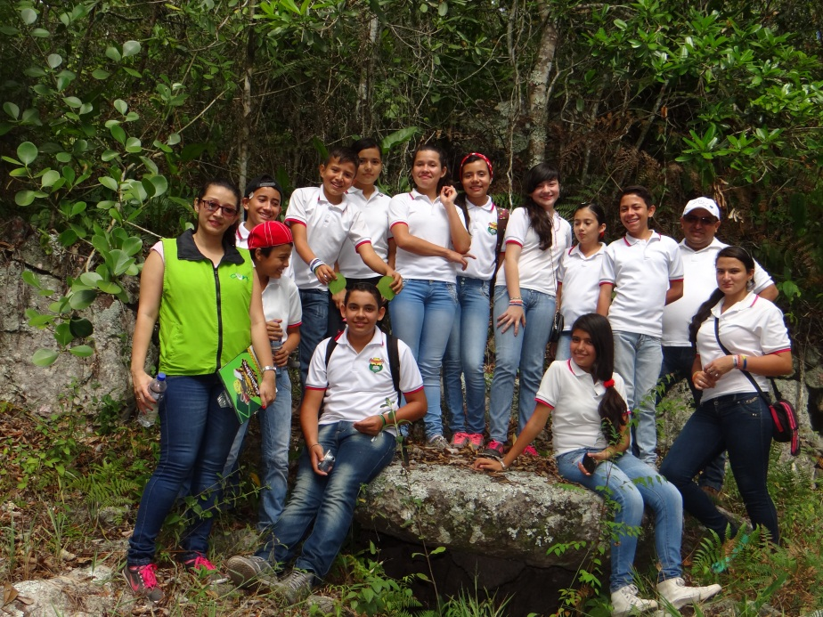

Sitio emblemático de leyendas. El tesoro de los barqueros.

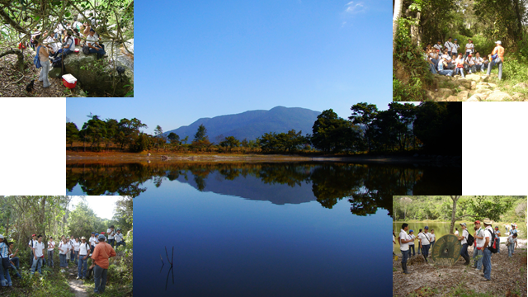

Visita a la laguna la Barca

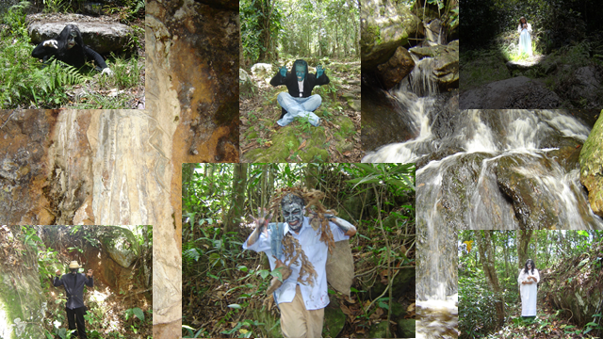

Personificación de los mitos del municipio de Durania.

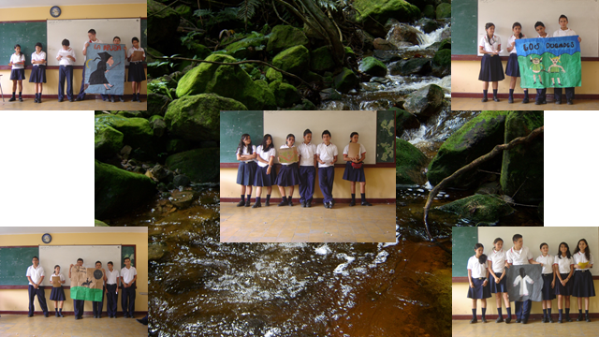

Exposición de mitos y leyendas del municipio.

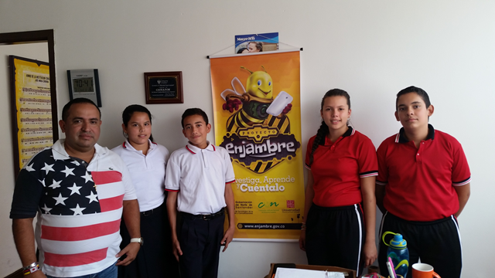

Líderes investigadores y Docente coinvetigador

RELEXION/ANALISIS.

El grupo de investigación se observa creatividad y dinámica, capacidad para trabajar en equipo y tomar decisiones rápidamente. Gracias a la asesoría realizada los estudiantes identificaron las etapas de la trayectoria y pudieron representarlas de forma innovadora.

El proceso de formación se vuelve integrador incluyendo todas las áreas del conocimiento y demás proyectos de aula. Así mismo, los estudiantes aplican lúdicamente su conocimiento y el interés por aprender cosas nuevas, sobre todo cuando se integran las herramientas de tecnología y comunicación.

Desde mi punto de vista y experiencia, si un docente o un estudiante investiga se apropia del conocimiento, obteniendo la información de primera mano, partiendo de la base, sobre todo si se tiene en cuenta, que no solo se conforman con lo dado en clase sino que propenden a cuestionar académicamente y verificar las hipótesis inicialmente planteadas, generando espíritu crítico, base de la pedagogía actual.

A partir de mi acompañamiento al grupo de investigación surgen dos inquietudes: verificar si realmente la tecnología contribuye a los procesos de investigación y si con el cumplimiento del objetivo de investigación se logra incentivar la lectura en el establecimiento educativo. Con base en esto, en práctica pedagógica estas dos estrategias han contribuido efectivamente al desarrollo de la investigación y la aplicabilidad en las demás didácticas escolares.

CONCLUSIONES.

Un logro que se puede evidenciar es la apropiación del equipo investigador con las estrategias metodológicas afianzadas al quehacer pedagógico del docente coinvetigador y la preservación de la tradición oral del municipio de Durania a través de la recopilación de los relatos orales de mitos y leyendas y de cómo los estudiantes utilizando la creatividad logrando plasmar en cuentos utilizando las TIC.

La INSTITUCIÓN EDUCATIVA “JOSE MARÍA CÓRDOBA” se apropia igualmente de esta propuesta de investigación y como objetivo primario para la entidad está en la impresión de cartillas con el material bibliográfico; con este material y la disposición del equipo investigador se lidera en la institución jornadas de lectura para fomentar y fortalecer este habito.

BIBLIOGRAFIA.

ALVAREZ, Didier. Propuesta para el desarrollo de un programa de formación en la promoción de la lectura en las escuelas de bibliotecología En: Investigación Bibliotecológica v.15 No.30.

BERNAD ESTEBAN, Pilar, CARNÉ ESCUER, Inmaculada. Tradición oral en la comarca del campo de belchite (ii). [termino de búsqueda: metodología de recolección + tradición oral]. [en línea - html]. España: 2002 [consulta: 2007 – 11- 05]. P. 1 disponible en

<http://www.aragob.es/edycul/patrimo/etno/belchite2/analisis.htm>

CIVALLERO, Edgardo. Tradición oral : Herramientas y experiencias sobre oralidad, su revitalización, recolección, gestión y difusión. Blog. 2007 [consulta: 2008 – 08 - 15]. Disponible en:

<http://tradicionoral.blogspot.com/2007/09/recuperando-la-palabra.html>

AGRADECIMIENTOS.

Especialmente a nuestro Padre Creador, al municipio de Durania, la Institución Educativa “José María Córdoba” nuestra rectora Belsy Yadira Jaimes Peláez, al docente Jorge Angelmiro Pabón Gómez y Andrea Albarracín asesora.